Практика № 5-8
СОСТАВЛЕНИЕ СХЕМ ЗАМЕЩЕНИЯ ПРИ НЕСИММЕТРИЧНЫХ РЕЖИМАХ.
РАСЧЕТ НЕПОЛНОФАЗНЫХ РЕЖИМОВ БЕЗ УЧЕТА ЕМКОСТИ ЛИНИЙ.
(8 часов)

Определение параметров элементов сети в схемах различных последовательностей связано в значительной мере с назначением проводимого расчета несимметричных режимов. Ниже даются лишь основные сведения об определении параметров сети в схемах различных последовательностей.
В схемах прямой последовательности значения сопротивлений проводимостей любых элементов сети соответствуют их значениям симметричных режимов.
В схемах обратной последовательности для элементов сети, у которых взаимоиндукция между фазами не зависит от порядка чередования фаз, индуктивные сопротивления прямой и обратной последовательностей одинаковы x₁ = x₂. Такими элементами являются воздушные и кабельные линии, реакторы, конденсаторы, трансформаторы.
Во вращающихся машинах токи обратной последовательности создают магнитный поток статора, вращающийся против направления вращения ротора машины. Таким образом, этот магнитный поток имеет двойную угловую скорость по отношению к ротору машины. Магнитное сопротивление на пути этого магнитного потока несколько отличается от соответствующего магнитного сопротивления для магнитного потока, созданного токами прямой последовательности, который вращается синхронно с ротором. В связи с этим в общем случае для вращающихся машин $x_{2}≠x_{1}$.
Для практически приближенных расчетов обычно принимают для турбогенераторов и явнополюсных машин с демпферными обмотками $x_{2}≈x_{d}^{''}$.
Нагрузки в схемах обратной последовательности обычно представляют неизменными поперечно включенными сопротивлениями для некоторого типичного состава ЭП. При основной частоте можно приближенно принимать в относительных единицах: для нагрузок, присоединенных к сети 6 — 10 кВ,
$Z_{2∗=0,\text{18}+j0,\text{24}}$;
для нагрузок, присоединенных к сети 110 кВ,
$Z_{2∗=0,\text{19}+j0,\text{36}}$.
Эти значения сопротивлений отнесены к полной рабочей мощности нагрузки и к номинальному напряжению сети, к которой она присоединена. Однофазные ЭП значительной мощности и ЭП с резкопеременной нагрузкой должны учитываться особо.
Схема нулевой последовательности. В синхронных машинах с симметричными обмотками магнитные потоки в обмотках статора, создаваемые токами нулевой последовательности, должны полностью компенсироваться. Практически обмотки статора имеют некоторую несимметрию, обусловленную конструктивными особенностями машины. В связи с этим часть магнитных потоков нулевой последовательности не является скомпенсированной. Это отражается в схеме нулевой последовательности сопротивлением относительно небольшого значения, его принимают обычно равным $x_{0}=(0,\text{15}÷0,6)x_{d}^{''}$.
Для реакторов расстояние между катушками достаточно велико, что обусловливает малую взаимоиндукцию между катушками. Поэтому приближенно принимают $x_{0}≈x_{1}$.
В воздушных линиях токи нулевой последовательности, проходящие по фазным проводам линии, возвращаются в заземленные нейтрали через землю (рис. 3, а). При этом продольное сопротивление нулевой последовательности z₀ линии зависит от сопротивления z_{L}, петли «провод—земля» и сопротивлений взаимной индукции z_{M} между двумя линиями «провод-земля». При частоте f = 50 Гц эти сопротивления имеют следующий вид:
(5)
где r_{З} ≈ 0,05 Ом/км—активное сопротивление земли, соответствующее потере активной мощности при прохождении тока в земле; оно практически не зависит от проводимости земли, так как с ее изменением меняется плотность тока в земле; D_{З} ≈ 1000 м — эквивалентная глубина возврата тока через землю; D —расстояние между- проводами двух параллельных линий «провод— земля», для трехфазных линий D = D_{ср}.
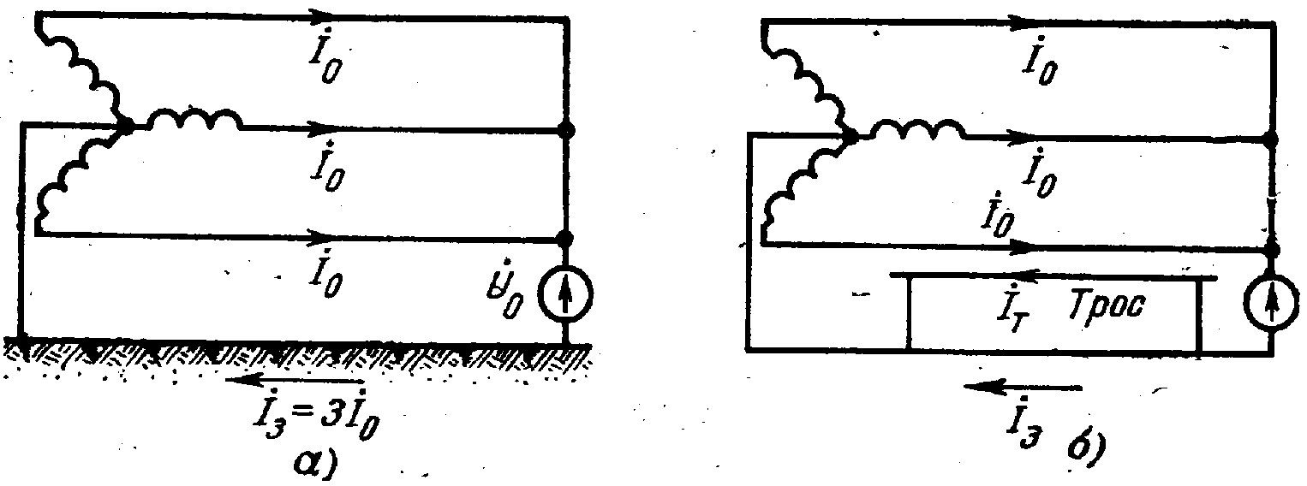
Рис. 3. Прохождение токов нулевой последовательности в линии. а — без троса на линии; б — с тросом на линии

Для одноцепной трехфазной линии сопротивление нулевой последовательности
$z_{0}=z_{L}+2z_{M\text{ ср}}=r+0,\text{15}+j0,\text{435}\text{lg}\frac{D_{З}}{ρ_{\text{ср}}}$, (6)
где $ρ_{\text{ср}}=\sqrt{{ρD}_{\text{ср}}^{2}}$ — средний геометрический радиус системы трех проводов линии. Аналогично сопротивление прямой последовательности для такой линии получается:
$z_{1}=z_{L}+{\overset{˙}{a}}^{2}z_{M\text{ ср}}+\overset{˙}{a}z_{M\text{ ср}}=z_{L}−z_{M\text{ ср}}=r+0,\text{145}\text{lg}\frac{D_{\text{ср}}}{ρ}$,
(что соответствует симметричному режиму).
Таким образом, наличие взаимной индукции с другими фазами в системах прямой и обратной последовательностей уменьшает сопротивление фазы, а в системе нулевой последовательности значительно увеличивает его.
На сопротивление нулевой последовательности ВЛ влияет наличие многократно заземленных тросов и второй параллельной цепи. При наличии тросов обратный ток частично проходит в земле, а частично в тросе (рис. 3, б). Расстояние между проводами и тросами значительно меньше расстояний между проводами и током в земле, поэтому сопротивление петли «провод—трос» меньше сопротивления петли «провод—земля». Таким образом, наличие заземленного троса приводит к уменьшению сопротивления нулевой последовательности линии. Степень уменьшения индуктивного сопротивления нулевой последовательности линии зависит от материала троса. Чем меньше активное сопротивление троса, тем больше доля обратного тока в нем и тем больше степень уменьшения индуктивного сопротивления нулевой последовательности. Стальные тросы практически мало влияют, а хорошо проводящие сталеалюминиевые тросы значительно уменьшают индуктивное сопротивление нулевой последовательности. Активное сопротивление нулевой последовательности линии возрастает при стальных тросах с большим активным сопротивлением и уменьшается при сталеалюминиевых тросах с малым активным сопротивлением.
Сопротивление нулевой последовательности двухцепных линий несколько больше (до 10%), чем одноцепных, из-за влияния взаимоиндукции параллельной цепи.
В приближенных расчетах можно принимать приведенные ниже средние значения соотношений между индуктивными сопротивлениями x₀ в схеме нулевой последовательности и x₁ в схеме прямой последовательности:
Для одноцепных линий:
без тросов | 3,5
со стальными тросами | 3,0
со сталеалюминиевыми тросами | 2,0
Для двухцепных линий:
без тросов | 5,5
со стальными тросами | 4,7
со сталеалюминиевыми тросами | 3,0

Поперечную емкостную проводимость в схемах замещения нулевой последовательности ВЛ можно приближенно определить по следующей формуле (аналогичной симметричному режиму):
$b_{0}=\frac{2,\text{52}}{\text{lg}\frac{D_{i}}{ρ_{\text{ср}}^{'}}}$,
где D_{i} = 1/3⋅(H_{aa}+H_{bb}+H_{cc}) – среднее расстояние проводов фаз a, b и c до их зеркальных отражений относительно поверхности земли; $ρ_{\text{ср}}^{'}=\sqrt{ρ_{п}D_{\text{ср}}^{2}}$ – средний геометрический радиус систем трех проводов линии (ρ – приведенный к поверхностному распределению тока радиус провода; ρ_{п} – внешний радиус поперечного сечения провода).
На значения емкостных проводимостей в схемах нулевой последовательности влияет наличие тросов, заземленных хотя бы в одном месте, а также параллельно проложенной цепи на тех же опорах. При учете этого влияния емкостные проводимости увеличиваются в пределах до нескольких процентов.
Для кабелей сопротивление в схемах нулевой последовательности наиболее надежно определяется путем замеров в реальных условиях. Приближенно можно считать, что в схеме нулевой последовательности r₀ ≈ 10⋅r₁ и
x₀ ≈ (3,5 – 4,6)x₁.
В трансформаторах (автотрансформаторах) активные сопротивления очень, малы и их практически не учитывают. Индуктивные сопротивления нулевой последовательности зависят от конструктивного выполнения и схемы соединения обмоток трансформаторов. Токи нулевой последовательности не могут проходить через обмотки трансформаторов, соединенных в звезду без заземленной нейтрали или без нулевого провода. Это связано с тем, что при этих соединениях сумма токов трех фаз должна быть равна нулю, в то время как сумма токов нулевой последовательности трех фаз равна 3 I₀. Если линия заканчивается обмоткой трансформатора, соединенной в треугольник, то по линии также не могут проходить токи нулевой последовательности.
В этих случаях сопротивление нулевой последовательности x₀ = ∞. Конечное значение x₀ получается при приложении напряжения нулевой последовательности со стороны обмотки трансформатора, соединенной в звезду с заземленной нейтралью или с нулевым проводом.
Рассмотрим схемы нулевой последовательности для наиболее распространенных двухобмоточных и трехобмоточных трансформаторов (рис. 4). Для двухобмоточных трансформаторов независимо от их типа и конструкции при соединении обмоток по схеме Y₀/Δ (рис. 4, а) индуктивное сопротивление нулевой последовательности x₀ = x_{I} + x_{II} = x₁.
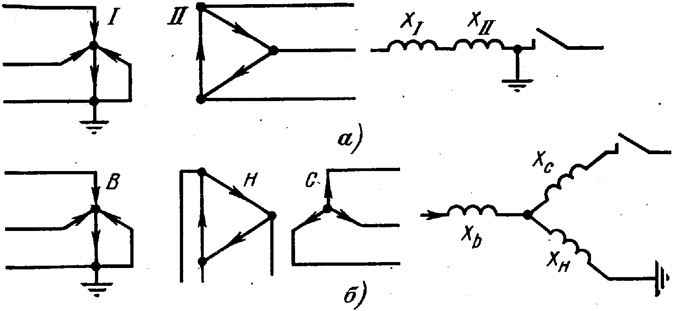
Рис. 4. Схемы замещения трансформаторов для токов нулевой последовательности

Во вторичной обмотке трансформатора наводится э.д.с. нулевой последовательности, и так как фазы обмоток соединены в треугольник, то в них возникают токи нулевой последовательности, не выходящие за пределы треугольника. Таким образом, вся наведенная во вторичной обмотке э.д.с. нулевой последовательности расходуется на проведение тока нулевой последовательности в сопротивлении вторичной обмотки x_{II}. В схеме замещения это отражают условным заземлением конца ветви x_{II} и отключением внешней вторичной цепи (заземление конца ветви показывает, что этой ветвью заканчивается путь тока нулевой последовательности).
Схема замещения для токов нулевой последовательности трехобмоточного трансформатора приведена на рис. 4, б. Сопротивления обмоток x_{в}, x_{с}, x_{н} определяют по стандартным формулам. Более подробно о схемах замещения, для трансформаторов с другими соединениями обмоток см. в (Ульянов С.А. Электромагнитные переходные процессы в электрических системах. М.: "Энергия", 1970. - 519 с).
Составление схем замещения различных последовательностей производится в зависимости от характера выполняемого расчета. Для режимов с несимметричными нагрузками и при неполнофазной работе отдельных элементов сети обычно схемы прямой, обратной и нулевой последовательностей не связаны взаимно по ветвям линий. Сопротивления ВЛ в схемах прямой и обратной последовательностей определяются по
$$x=0,\text{145}\text{lg}\frac{D_{\text{ср}}}{ρ}$$
(ρ = aρ_{п} – приведенный к поверхностному распределению тока радиус провода; ρ_{п} – внешний радиус поперечного сечения провода; a – коэффициент, равный 0,75 для алюминиевых и 0,95 для сталеалюминиевых проводов).
Сопротивления ВЛ нулевой последовательности определяются по (6). В более общих случаях, когда параметры фаз различны (в нетранспонированных линиях), схемы разных последовательностей оказываются взаимно связанными и количество параметров элементов сети соответственно увеличивается. Правила определения дополнительных параметров здесь не рассматриваются.
Схема прямой последовательности составляется также, как и для расчета соответствующего симметричного режима. Обычно ее составляют только для той части сети, где ожидается заметное влияние несимметрии. Остальную часть сети замещают условной эквивалентной нагрузкой или источником питания в соответствии с данными, полученными из расчетов симметричного режима.
Схема обратной последовательности, за исключением нагрузок, состоит из тех же элементов, что и схема прямой последовательности, так как токи прямой и обратной последовательностей проходят по одним и тем же путям. Обычно в схемы обратной последовательности вносятся дополнительные упрощения: не учитывается влияние поперечных ветвей линий и трансформаторов, активных сопротивлений линий и трансформаторов.
Схема нулевой последовательности существенно отличается от схем прямой и обратной последовательностей, так как токи нулевой последовательности проходят по другим путям — по трем фазам и возвращаются через землю, заземляющие тросы ВЛ, металлические оболочки кабелей и т.п. При составлении схемы нулевой последовательности следует установить возможные замкнутые контуры, по которым может проходить ток нулевой последовательности. Для этого прежде всего необходимо обращать внимание на схемы соединений обмоток трансформаторов. Для образования указанных замкнутых контуров в рассматриваемом участке сети должны иметься заземленные нейтрали или нулевой провод. При нескольких заземленных нейтралях, электрически связанных между собой, токи нулевой последовательности разветвляются между ними.
Концы элементов схемы нулевой последовательности, через которые возвращаются токи нулевой последовательности, имеют потенциал земли. Их объединяют в одну общую точку, которая является началом схемы нулевой последовательности. Если нейтраль трансформатора или автотрансформатора заземлена через сопротивление, то его вводят в схему замещения нулевой последовательности утроенным значением. Это объясняется тем, что схему нулевой последовательности составляют для одной фазы, а через сопротивление нейтрали проходит сумма токов нулевой последовательности трех фаз. Для учета действительного падения напряжения в сопротивлении нейтрали его и увеличивают в 3 раза,

